Tag der offenen Tür am Krafthof
Rundhaus – Permakultur – Geomantie - Geopunkturkreis

17.10.2026 von 10.00 – 15.00 Uhr, auf Spendenbasis
gerne etwas zu einem gemeinsamen Mittagessen beitragen
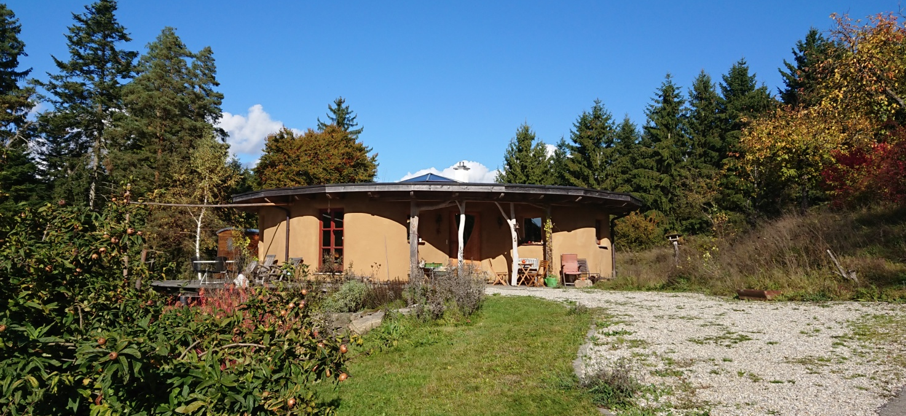
10.30 – ca. 11.30 Uhr
Besichtigung und Erzählungen über die Entstehung des Strohballenrundhaus mit Fotos
13.00 – ca. 14.00 Uhr Geopunkturkreis - Fragen, Spüren, Austausch
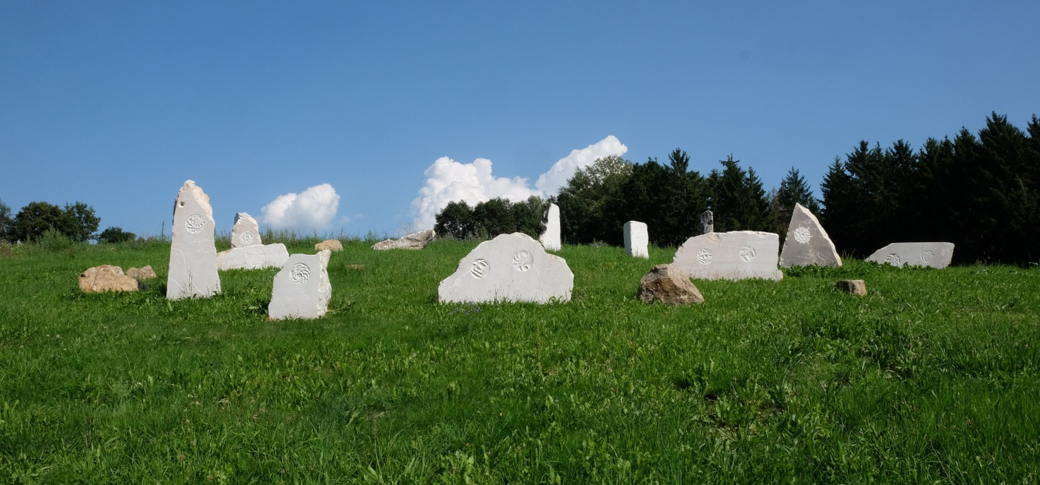

Und einfach nur miteinander Sein

Bitte formlos anmelden bei Anja, info@erdenkraft.net mit Name und Kontakt
Anja Kraft und Johannes Waldbauer, Steinberg 1, 94375 Stallwang
www.erdenkraft.net

